NAMA : Muhammad Farhan Aulia Aziz

NIM : 19200369

KELAS : 19.3A.02

TUGAS : WP2

**Link : https://github.com/ahmadzulkarnain14/tugas-WP**

**1.CONTOH 1**

penggunaan hanya controller

Controller Latihan1 simpan dalam folder Application/controllers/

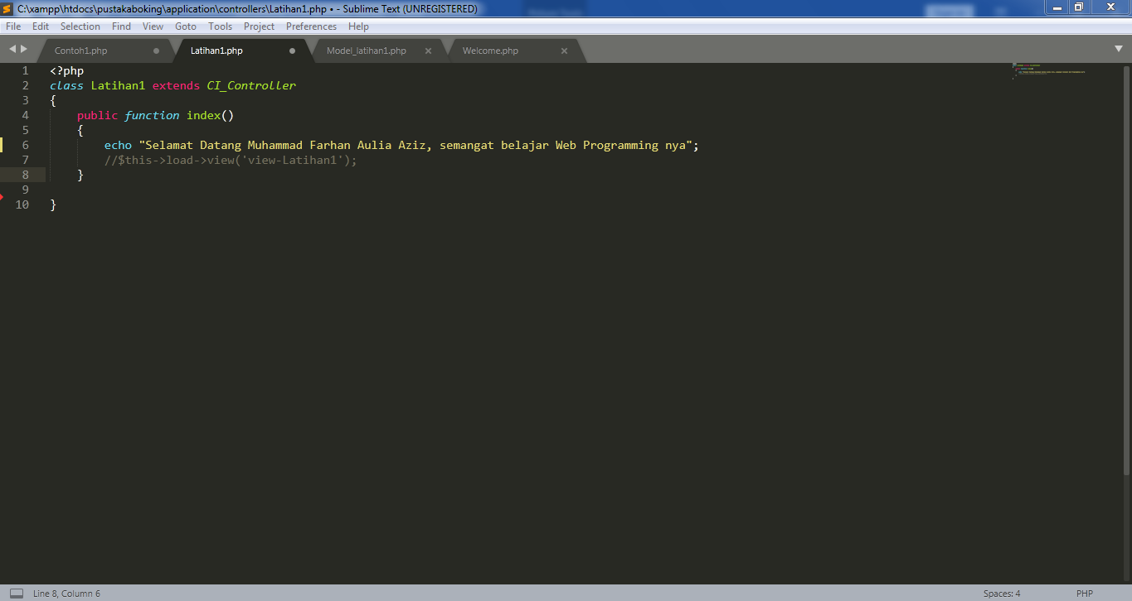

* **RUN PROGRAM**

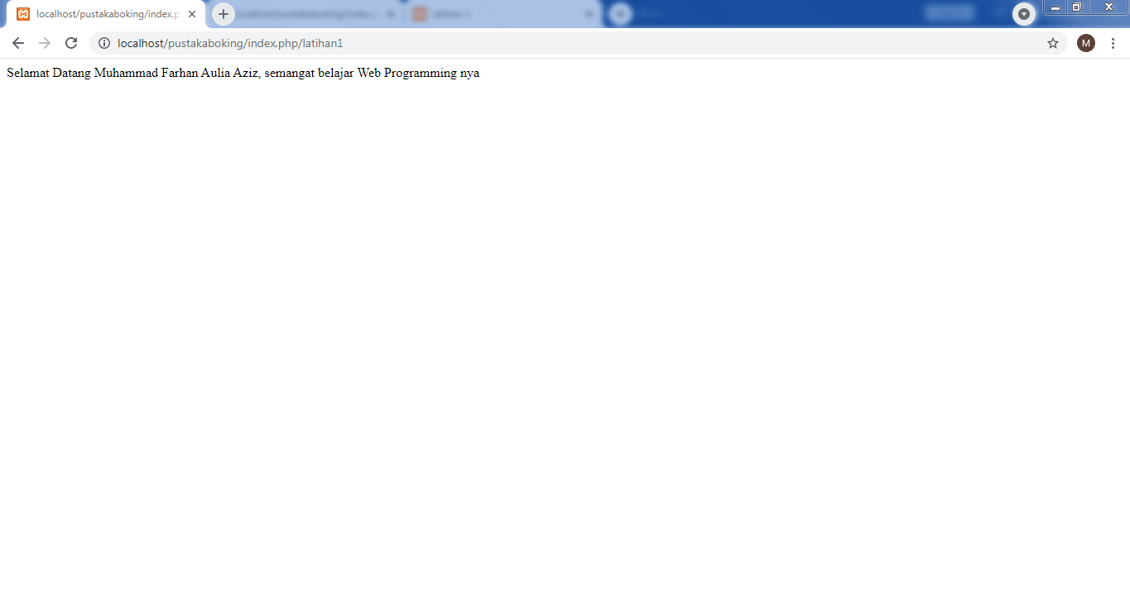

**2.CONTOH 2 :**

menggunakan Controller dan Mode

Model Model_latihan1.php simpan di application\models\

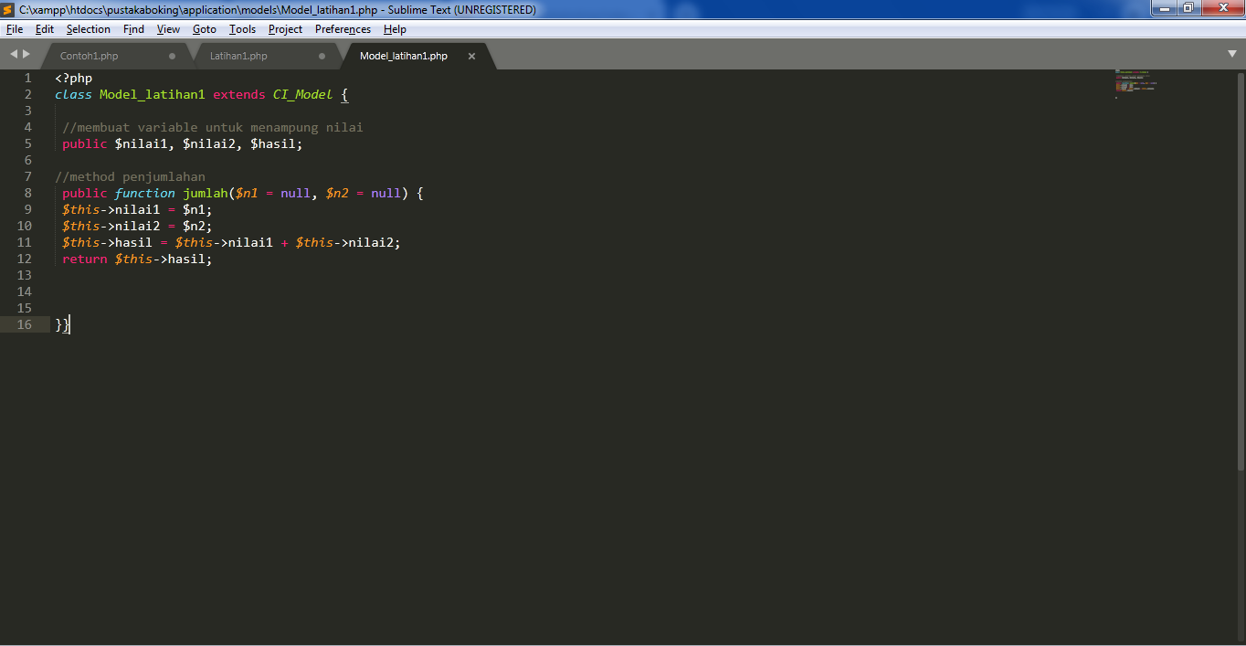

**-**Ubah controller Latihan1 yang sebelumnya sudah dibuat sehingga menjadi seperti berikut

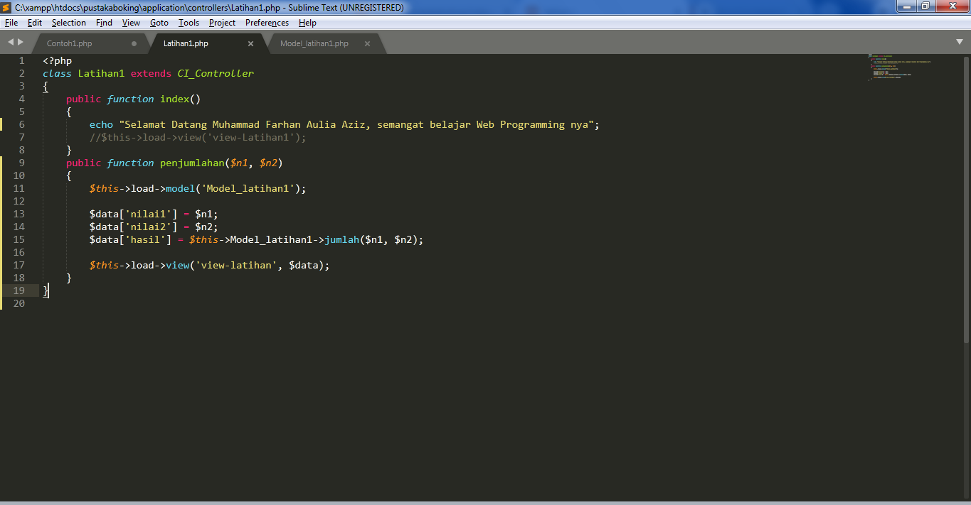

* **RUN PROGRAM :**

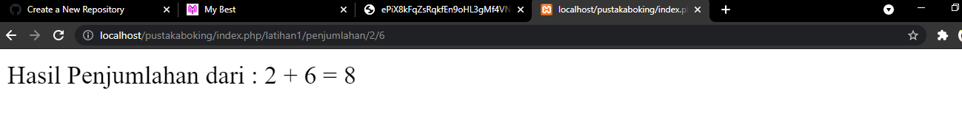

**3.CONTOH 3:**

View view-latihan.php Simpan di application\views\

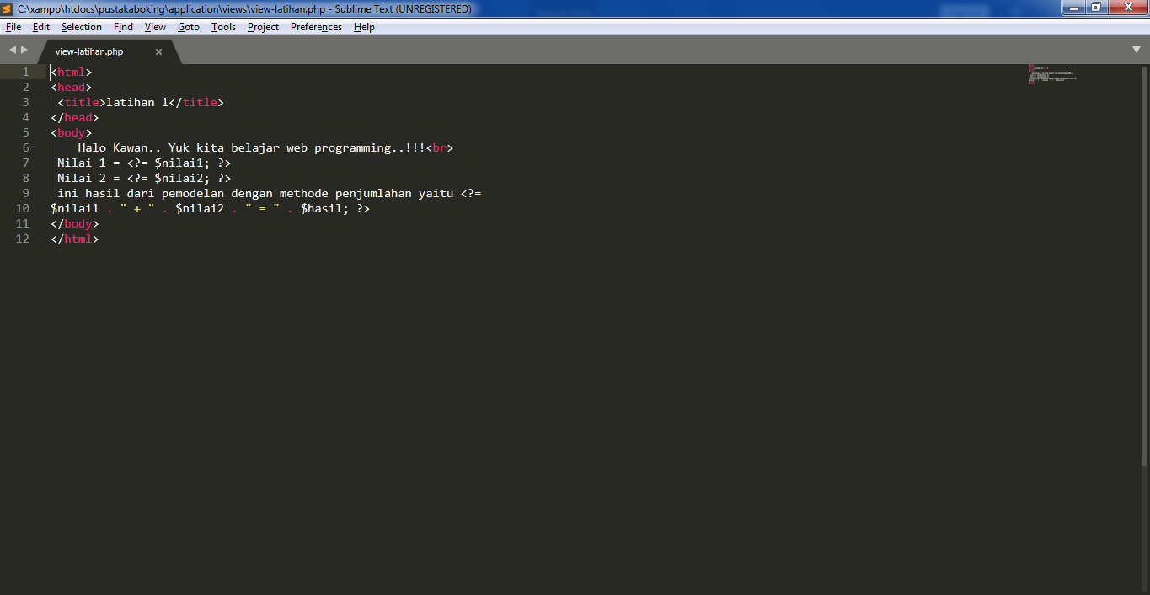

Ubah controller Latihan1 yang sebelumnya sudah dibuat sehingga menjadi seperti berikut:



* **Run program :**

